Prüfungsprogramm 4.DAN
TACHIWAZA
Yokomenuchi | 1 | Ikkyo bis Yonkyo | Omote, Ura Ushiroashi Irimi Tenkan, Kirioroshi
Shomenuchi Kiawase | 2 | Ikkyogoshi bis Yonkyogoshi | Renkaruhenka-Waza
Shomenuchi Kiawase | 3 | Iriminage, Tenchinnage, Kubijime
Shomenuchi Kiawase | 4 | Kotegaeshi, Genkeikokyunage, Udehishigi
Shomenuchi Kiawase | 5 | Shihonage, Udekimenage, Udekimekoshinage
Shomenuchi Kiawase | 6 | Ikkyo, Udegaraminage, Gyaku-Hijikimeosae | Für Udegaraminage: Theorie Sankyo
Jodantsuki | 7 | Jiyuwaza
Katatetori Gyakuhanmi | 8 | Shihonage, Furizukikokyunage oder Kokyunage | - Tori: Tenkan Tenshin Sabaki  - Uke: normal – Shihonage  ziehen – Furizukikokyunage  blockieren - Kokyunage
Katatetori Aihanmi | 9 | Ikkyo | Ikkyo – bis Yonkyo-Kuzushi (Ikkyo Ura, drei verschiedene Ikkyo Omote)
Katatetori Aihanmi | 10 | Ikkyo, Iriminage | Renkaruhenka-Waza, Tenkan Sabaki  (Kamihanen, Shimohanen)
Katatetori Aihanmi | 11 | Jiyuwaza
Katatetori Gyakuhanmi | 12 | Jiyuwaza
Ryotetori | 13 | Tenchinnage, Genkeikokyunage | Verschiedene, dann Jiyuwaza
Ryoeritori | 14 | Kaitenkokyunage | dann Jiyuwaza
Ryoeritori | 15 | Yonintori | dann Taninzutori
Katate Ryotetori | 16 | Kotegaeshi | Kigata, Tanren: Kamihanen, Shimohanen  (Tori dreht immer auf die gleiche Seite, Technik rechts und links)
Katate Ryotetori | 17 | Iriminage
Katate Ryotetori | 18 | Kokyunage | Verschiedene
Katate Ryotetori | 19 | Futaritori Jiyuwaza | Tanren, Kigata
Ushiro Ryokatatori | 20 | Chinshin Kokyunage
Ushiro Ryokatatori | 21 | Iriminage, Kotegaeshi, Shihonage, Ikkyo
Ushiro Ryokatatori | 22 | Genkeikokyunage
Ushiro Hijitori | 23 | Jiyuwaza
Katatori Menuchi | 24 | Jiyuwaza | - Maeashi Irimi  - Ushiroashi Irimi  - Tenkan Tenshin
Chudantsuki | 25 | Ikkyo, Hijikimeosae, Uchikaiten Sankyo, Shihonage, Udegarami | aussen oder innen
Chudantsuki | 26 | Taninzutori | mit Furizuki Kokyunage, Tenchinage, Genkeikokyunage
Yokomenuchi | 27 | Kotegaeshi  Ikkyo  Teguruma  Ipponseoinage | Maeashi Irimi (Hitoemi)  Maeashi Irimi (Sankakutai)  Ushiroashi Irimi (Hitoemi)  Ushiroashi Irimi (Sankakutai)
Yokomenuchi | 28 | Shihonage, Ikkyo | Ainuke
Yokomenuchi | 29 | Jiyuwaza
Katate Ryotetori | 30 | Ikkyo bis Yonkyo | Tenkan Tenshin  Kamihanen: Omote  Shimohanen: Ura
Tachi | 31 | Tachitori
Tachi | 32 | Aikiken
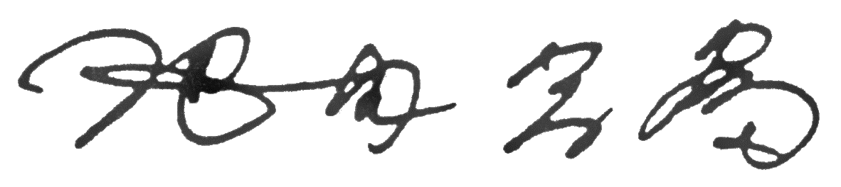23.10.1999/M. Ikeda

